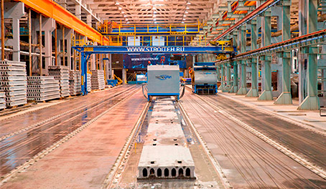
Железобетонные конструкции № 9 - примет на работу БЕЗ опыта, но главное требование - чтение чертежей, знание номенклатуры ЖБИ изделий, ГОСТов, СНИПов.
- Контролер строительных изделий и материалов.
- Лаборант производства строительных изделий.
- Машинист мостового крана.
- Слесарь – ремонтник грузоподъемных механизмов.
- Электромонтер по ремонту и обслуживанию электрооборудования.
- Арматурщик.
- Оператор пульта управления бетоносмесительных установок.
- Сварщик арматурных сеток и каркасов.
- Машинист перегружателей.
Мы предлагаем: оформление в соответствии с ТК РФ, стабильную заработную плату 2 раза в месяц.
За дополнительной информацией обращаться отдел кадров Завода: 8 919 670 00 90, 755 – 999, электронный адрес: kadry@jbk9.ru

